Внимание: КОНКУРС!

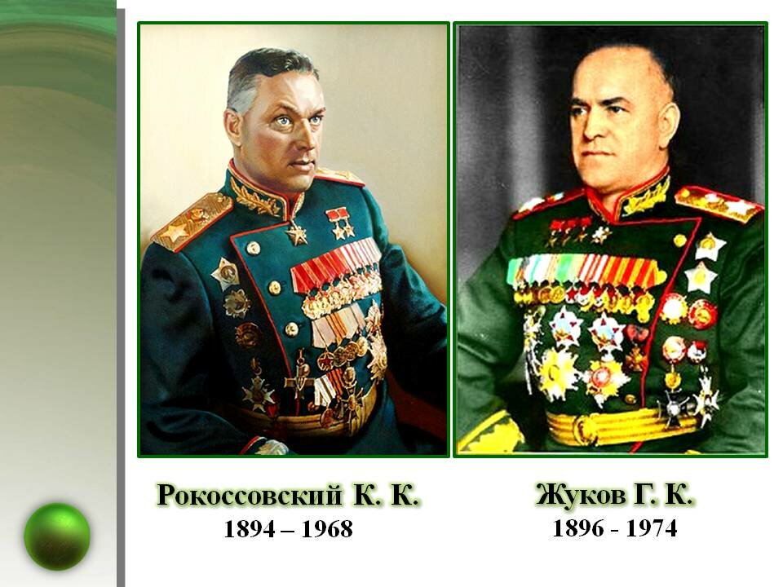
Международные интеллектуально-познавательные мероприятия, посвященные 125-летию со Дня рождения Великих полководцев XX века Г.К.Жукова и К.К.Рокоссовского

ПОЛОЖЕНИЕ
Международных интеллектуально-познавательных мероприятий, посвященных 125-летию со Дня рождения Великих полководцев XX века Г.К.Жукова и К.К.Рокоссовского

1. Общие положения
1.1. Настоящее Положение определяет порядок организации и проведения Международных интеллектуально-познавательных мероприятий, посвященных 125-летию со Дня рождения Великих полководцев XX века Г.К. Жукова и К.К. Рокоссовского (далее конкурсов)

1.2. Учредитель и организатор конкурса – Курское областное отделение международного общественного Фонда «Российский фонд мира», Гомельское областное отделение Белорусского фонда мира

1.3. Международный конкурс направлен на пропаганду роли Великих полководцев Г.К.Жукова и К.К. Рокоссовского в Великой Отечественной войне и развитии вооруженных сил, сохранения памяти о Великих полководцах и приурочен к 125-летию со дня рождения.

2.1.Цели и задачи
Целью Конкурса является сохранение памяти о Маршалах Советского Союза, четырежды Герое Советского Союза Г.К.Жукове и дважды Герое Советского Союза К.К. Рокоссовского

3. Задачи:
- Активизация деятельности детей и подростков в познании и осмыслении деятельности Великих полководцев Г.К. Жукова и К.К. Рокоссовского
- Пробуждение интереса к истории Великой Отечественной войны подрастающего поколения и родительской общественности Союзного государства;
- активизация работы по патриотическому воспитанию молодежи Союзного государства
- формирование чувства национальной гордости и достоинства, высокого патриотического сознания;
- сохранение духовного наследия старшего поколения;
- разъяснение важности вооруженной защиты Отечества;
- популяризация среди молодежи профессии офицера и романтики воинской службы;
- предоставление возможности для реализации творческих способностей участников мероприятия.

4. Участники
Участниками конкурса являются:
- Обучающиеся образовательных организаций различного типа, независимо от организационно-правовой формы и ведомственной принадлежности
- Члены детских и молодежных общественных объединений от 11 до 25 лет Союзного государства
- Члены семей обучающихся (матери, отцы, дяди, тети, бабушки, дедушки)
- Педагоги образовательных организаций

5. Номинации Конкурса:

5.1 Кроссворд
участники обучающиеся 4-6 классов (9-13 лет). В данной номинации используются биографические данные о детстве и юности, довоенные годы, военные этапы жизни великих полководцев, послевоенная деятельность.
Могут быть групповые работы (до 3-х) человек с участием родственников участников
Количество вопросов должно быть 4 класс -65 слов, 5-6 класс – 125 слов
При подведении итогов будет учитываться оформление кроссворда, орфографические ошибки.
Формат рисунка кроссворда А-3, с приложением на отдельных листах А4 вопросов и ответов в печатном виде.

5.2. Номинация «Презентация»
Участники обучающиеся 4-7 классов . В презентации необходимо осветить вопрос «Увековечивание имен Г.К. Жукова и К,К. Рокоссовского в мире». Рассказать о памятниках, мемориальных досках, установленных в разных городах мира, о дате открытия, указать скульптора и архитектора (при наличии (Формат презентации Power Рoint или PDF) презентация должна содержать титульный слайд с информацией о её создателе;

5.3. Викторина «Этапы большого пути»
Участники – обучающиеся 7-11 классов. Ответы индивидуальные и групповые. При оформлении: после текста вопроса с новой строки записывается ответ. Ответы на вопросы отделяются друг от друга интервалом (возможно приложение)

5.4 Номинация «Исследование»
Участники – обучающиеся 8-11 классов и молодежь до 25 лет
Исследовательские работы «Малоизвестные страницы биографии Г.К. Жукова и К.К. Рокоссовского» «Роль Великих полководцев в Великой Отечественной войне» (текст работы должен быть напечатан на компьютере на одной стороне стандартного листа белой бумаги формата А4 (210×297мм) в текстовом При наборе рекомендуется использовать шрифт Times New Roman Расстановка переносов в словах допускается Размер шрифта текста – 14 кегль/ Межстрочный интервал для текста –1,15. Все страницы работы, включая приложения должны иметь общую нумерацию по порядку от титульного листа до последней страницы, т.е. сквозная нумерация по всему тексту. На титульном листе номер страницы не ставится) Приложение: фотографии, документы, наградные листы)

6. Условия участия в Конкурсе
Творческие работы должны раскрыть конкурсную тему, а также соответствовать цели и задачам мероприятия.

7. Порядок проведения Конкурса
7.1. Конкурс проводится в 2 этапа:
- I этап отборочный с 20 ноября по 15 января–в учебных заведениях;
- II этап – Международный с 15 января
- III этап – подведение итогов, награждение победителей.

7.2. Просмотр и оценка присланных работ по следующим критериям:
– содержание, соответствие заявленной теме, законченность и полнота содержания;
– грамотность изложения материала, логика представления информации, доступность;
– информационная насыщенность;
– исследовательский характер;
– объём, оригинальность и гармоничность оформления;
– уровень технического исполнения

8. Требования к конкурсным работам:
– электронная презентация и исследовательские работы принимаются по электронной почте sokolovatn1951@yandex.ru ;
– презентация и исследовательская работа должна содержать титульный слайд с информацией о её создателе;
- кроссворды принимаются по адресу 305018, Курск, ул. Белгородская, д.21 или по эл.почте sokolovatn1951@yandex.ru
- кроссворды должны иметь сопровождающий лист с информацией об авторе
- информация об авторе: Фамилия, имя, отчество, дата рождения, страна, область, район, город (поселок, деревня ) школа, класс (учебное заведение), телефон, фамилия, имя, отчество педагога-руководителя, место работы, должность, телефон контактный и эл. Почта
Для участников от Смоленской области- данные участника и название номинации и работы продублировать на эл. почту rpfsmol@gmail.com

9. Подведение итогов и награждение
9.1. Результаты Конкурса будут объявлены (точные дата и время будут сообщены заранее).
2.2. Победители и участники Конкурса награждаются Дипломами
10. Контактная информация
Адрес: г. Курск, Белгородская, 21 МБОУ «Средняя общеобразовательная школа №43 им. Г.К. Жукова»
Тел.: +7(919)216-66-75
E-mail: sokolovatn1951@yandex.ru
Координатор конкурса – Соколова Татьяна Николаевна
11. Форма заявки
Заявка на участие в Международном конкурсе оформляется в свободной форме, должна содержать следующую информацию:
- название работы
- фамилия, имя, отчество автора;
- возраст;
- учебное заведение, класс/группа;
- домашний адрес (с указанием индекса);
- контактный телефон и адрес электронной почты.
- фамилия, имя, отчество педагога;
- место работы
- контактный телефон и адрес электронной почты.

